



第３回 農空間づくり活動交流会 「私たちの農空間自慢！」 ＠河内長野市
農空間自慢大会
開催概要

牧農空間活性化協議会［豊能町］ | 豊能町農のふるさと協力隊［豊能町］ | 三箇牧地区農空間保全協議会  ［高槻市］ | 三宅小学校学習農園推進協議会  ［松原市］
東条農空間保全協議会［富田林市］ | 嬉農空間づくり協議会［富田林市］ | 下赤阪棚田の会［千早赤阪村］ | 青崩棚田保存会［河南町］
上高向地区農業活性化協議会  ［河内長野市］ | 太平寺農空間保全活性化協議会  ［堺市］ | 神於山地区農空間保全協議会  ［岸和田市］ | 木積地区農空間保全協議会［貝塚市］
◎大阪府立大学ボランティアセンターも参加し、学生と農空間活動との橋渡しをしたいとアピール。大学生も参加し議論。 | ◎総選挙の表彰の副賞は、各団体から差し入れられた農産物や加工品が飛び入り参加。 | ◎12団体の各ブースで、自慢の写真や農産物、各テーブルからのメッセージシートを掲示して、にぎやかに交流。 | ◎市町村職員は河内長野市内の農空間活動の視察研修（奥河内くろまろの郷など）

日 時：平成27年２月18日（水）13:00～16:00
場 所：河内長野市立市民交流センター（キックス）・大会議室
主 催：大阪府農空間整備推進協議会、共 催：大阪府
参加人数：81名
・農空間活動団体：12団体（33名）
・大阪府農空間整備推進協議会：10市町村（18名）
・大阪府等：20名、大学関係者：３名、河内長野市団体：７名

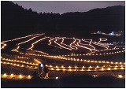
標高が高く、水がきれいで、米、野菜の味がよく、花の色も鮮やか！

棚田の開墾、景観保護、作物栽培、人との交流

継続性です。１つの活動がすでに14年経過！

田んぼーズ米を使って、地域と学校が協力。子どもも活躍

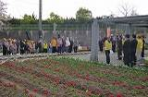

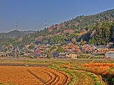
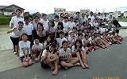
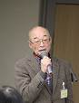

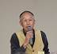
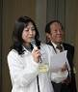
プログラム
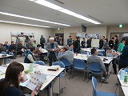

１ 開会
・８テーブルに分かれてはじまり！
２ 農空間自慢大会
・12団体が順に農空間の自慢を発表。
・団体の発表ごとに各テーブルで交流。感想や質問、提案などをメッセージシートとしてまとめ。
・８分×12団体で、途中２回席換えし多くの人と交流。
３ 交流タイム
・12団体のブースに自慢の写真や農産物、各テーブルからのメッセージシートを掲示し、みんなで大交流タイム。
４ 河内長野の取組発表
・開催地である河内長野市から取組の発表。
◎奥河内くろまろの郷（地域活性・交流拠点）
◎上岩瀬農産物加工組合
◎NPO法人里山ひだまりファーム
５ 農空間自慢大会・総選挙
・各団体の投票により、12団体の農空間の取組に対して総選挙を実施。３つの団体に右の賞を、他の団体に「農空間活動がんばったで賞」を授与。
６ 閉会
・みんなで記念撮影。来年また会おう！

いろんな人が参加しているで賞
ワンデーウォーキングに150名参加。芋掘り、コスモス摘み、ごみ拾い

自然農法根っ子の会による無農薬野菜の販売、農業体験、農道拡幅。

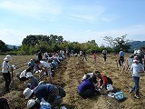
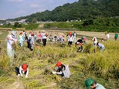
日本の棚田百選。棚田ふるさとファンクラブと協働で棚田保全。ライトアップも。

若い力（大学生）と連携し、環境保全型農業をめざし、減農薬・レンゲ作りや有機堆肥の導入も。

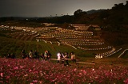
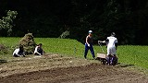
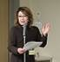
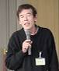
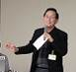
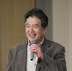


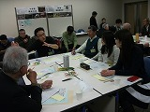
おいしいで賞
美しいで賞

エコ栽培によりホタルが飛ぶ風景を守る

水路に蓋をして農道整備。幼稚園・学校の農作業体験。

コスモス栽培。近くの幼稚園児も摘み取りに。

花壇作りと植栽活動（クリスマスローズ、金ごま）。しめ縄づくり講習会。

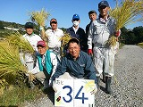
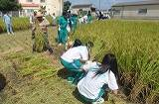
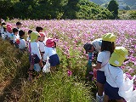
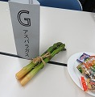
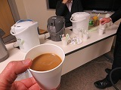
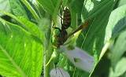



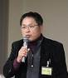


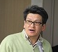
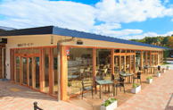
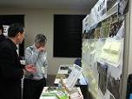
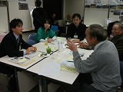
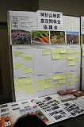

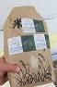
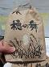
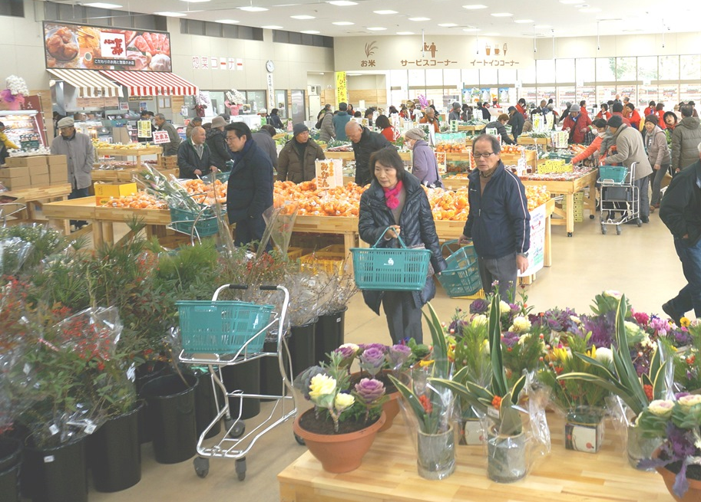
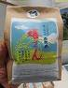


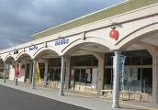


アンケート結果 ＊35名（参加団体、学生等）が回答

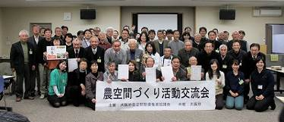
交流会の目的を達成できたか 今後の交流会のあり方

今後、交流会に参加したいか

感想や意見など

◆具体的なテーマ例
・地域住民の巻き込み方
・遊休農地の利活用
・成功例、失敗例
・若者の就農 など
・多くの活動報告が大変参考になった。
・打ち解けた雰囲気で熱心な意見交換ができた。
・大学生に参加してもらえてうれしい。

